ДВЕ ВЗРОСЛЫЕ И ОДНА ДЕТСКАЯ ПОЛИКЛИНИКА ОТКРЫЛИСЬ ПОСЛЕ РЕКОНСТРУКЦИИ В МОСКВЕ
08.09.2022
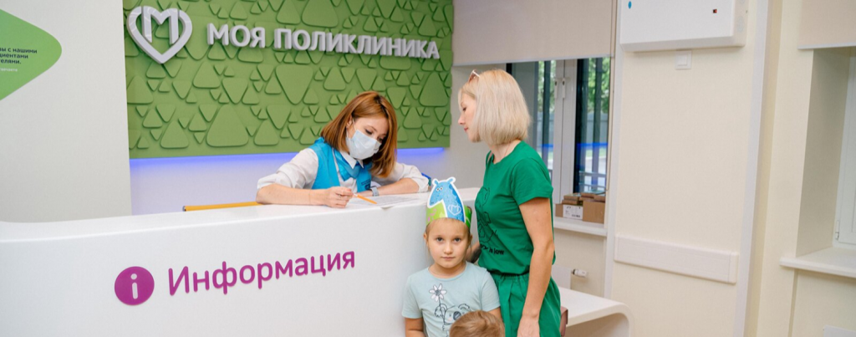
Здания перестраивают практически полностью в соответствии с новым московским стандартом поликлиник.
Еще три поликлиники открылись после комплексной реконструкции. Это филиал № 4 детской городской поликлиники № 7 (2-я Владимирская улица, дом 29а), филиал № 2 городской поликлиники № 209 (Мосфильмовская улица, дом 29а) и филиал № 1 городской поликлиники № 220 (Шмитовский проезд, дом 25, строение 1). Медицинскую помощь в них будут получать больше 62 тысяч москвичей, написал Сергей Собянин в своем телеграм-канале.
Программа комплексной реконструкции городских поликлиник была разработана в 2019 году. В нее вошло 201 здание — практически половина амбулаторного фонда Москвы. На сегодняшний день 63 здания уже готовы, в остальных идут работы. Завершить программу планируется в следующем году.
В ходе реконструкции здания практически полностью перестраиваются. Поликлиники оснащают новейшим оборудованием. По новому московскому стандарту кабинеты врачей теперь расположены так, чтобы снизить вероятность возникновения очередей. Для пациентов обустроили зоны комфортного ожидания с кондиционерами, кулерами, телевизорами, мягкими диванами и креслами. А новая интуитивно понятная навигация позволяет без труда найти нужный кабинет. Благоустраивают и территорию возле поликлиник.

Адрес страницы: http://dirzdrav.mos.ru/presscenter/news/detail/11040171.html
ГБУ Дирекция развития объектов здравоохранения

